“履职责、抓落实、晒成绩、作贡献，夸夸办事处的同志们”
—人民路街道办事处举办迎新春茶话会

2021年2月9日下午，以“履职责、抓落实、晒成绩、作贡献，夸夸办事处的同志们”为主题的石龙区人民路街道2021年迎新春茶话会在四楼会议室召开，人民路街道机关全体同志参加了会议。
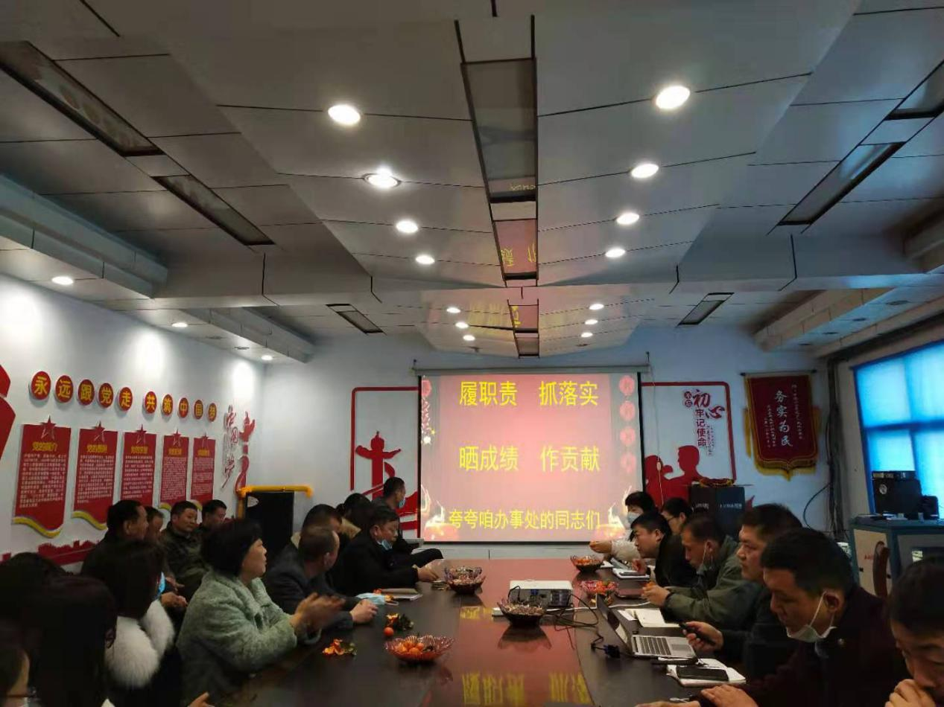
茶话会上，党工委书记孙增友代表党政班子向一年来辛勤工作的全体干部职工送上新春祝福，并简要对2020年工作做了总结。
在气氛活泼的茶话会上，干部职工踊跃发言，结合自己的工作实际，说贡献、展成绩、谈不足、谋发展，分管副主任逐一点评，肯定工作，表扬先进，通过趣味十足的互动交流，温情满满的畅谈分享，充分调动了全体干部职工积极性、凝聚力，进一步增强了人民路街道的团结力和战斗力。

